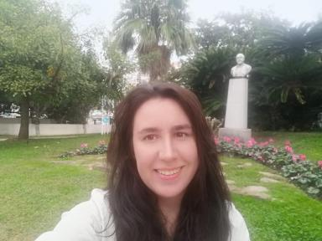 Sarah DADI

Identifiants chercheurs

- IdHAL : sarah-dadi
- ORCID : 0009-0006-9089-6606

Publications

Communication dans un congrès (5)

L'identité disciplinaire enseignante et l'interdisciplinarité en sciences et technologies
Sarah Dadi,Abdelkrim Hasni,Patricia Marzin-Janvier
La 92e édition du congrès de l'ACFAS : Construction identitaire et didactique(s) : quels leviers pour amorcer un dialogue entre disciplines ?, May 2025, Montréal, Canada
Communication dans un congrès
hal-05161598v1
Le lien entre l'identité disciplinaire et l'interdisciplinarité chez des enseignants de sciences et technologies au secondaire inférieur en France et au Québec
Sarah Dadi,Abdelkrim Hasni,Patricia Marzin-Janvier
Journée des doctorant.e.s du CREAD, CREAD, Mar 2025, Brest, France
Communication dans un congrès
hal-05166102v1
Comparaison de dispositifs interdisciplinaires en ST en France et Québec
Sarah Dadi,Abdelkrim Hasni,Patricia Marzin-Janvier
9ème édition du colloque SIEST Éducation scientifique et technologique pour tous : l’innovation pour le futur, Jun 2025, Reims, France
Communication dans un congrès
hal-05166054v1
Le lien entre l’identité disciplinaire et l’interdisciplinarité chez des enseignants de sciences et technologies au secondaire inférieur en France et au Québec
Sarah Dadi,Abdelkrim Hasni,Patricia Marzin-Janvier,Younès Yazza
3e édition du Colloque International « Développer l’agir professionnel de l’enseignant » (DAPE 2024)., ENS Marrakech, Dec 2024, Marrakech, Maroc
Communication dans un congrès
hal-05161609v1
Étude comparative France-Québec sur l'identité disciplinaire et l'engagement interdisciplinaire des enseignants de sciences et technologies au secondaire inférieur
Sarah Dadi,Abdelkrim Hasni,Patricia Marzin-Janvier
Dixième séminaire doctoral organisé par le Conseil d’administration de l’ARDiST, Université Paris-Cité, Campus Condorcet, Nov 2023, Paris, France
Communication dans un congrès
hal-05161599v1

Poster de conférence (1)

LE LIEN ENTRE L’INTERDISCIPLINARITÉ (ID) SCOLAIRE ET L’IDENTITÉ DISCIPLINAIRE CHEZ DES ENSEIGNANTS DE SCIENCES ET TECHNOLOGIES AU SECONDAIRE INFÉRIEUR* EN FRANCE ET AU QUÉBEC
Sarah Dadi,Abdelkrim Hasni,Patricia Marzin-Janvier
Séminaire étudiant du CREA : Centre de recherche sur l'enseignement et l'apprentissage, May 2025, Sherbrooke, Canada. chrome-extension://efaidnbmnnnibpcajpcglclefindmkaj/https://www.usherbrooke.ca/crea/fileadmin/user_upload/Invitation_Seminaire_etudiant_2025-05_01_SD.pdf
Poster de conférence
hal-05186925v1

